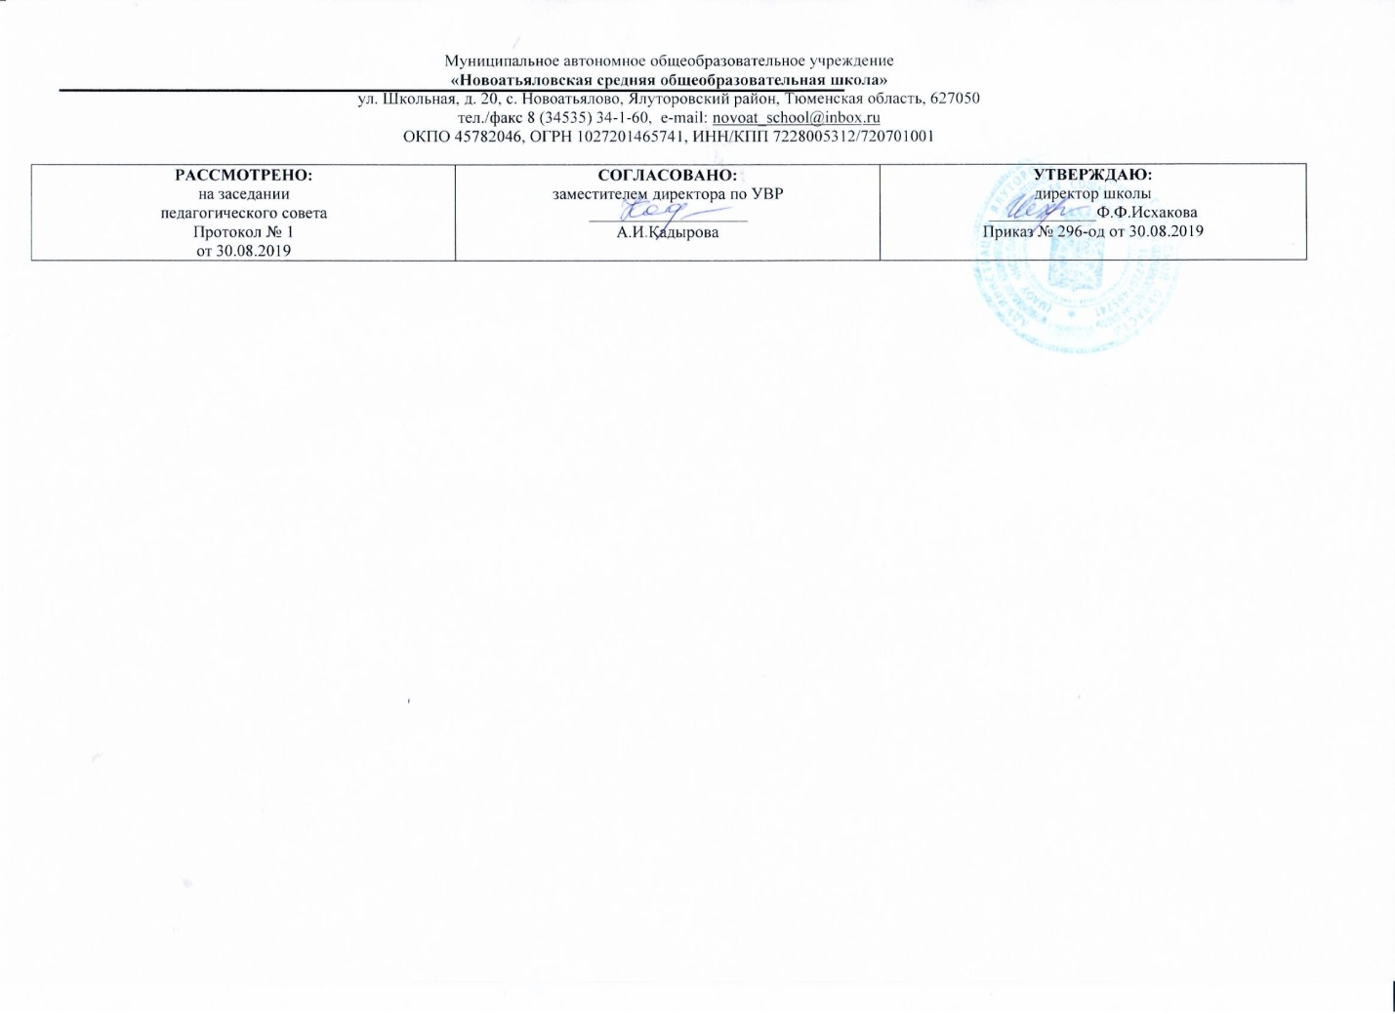

**Рабочая программа**

по учебному предмету

технология

5 класс

адаптированная основная образовательная программа

Составитель РП:

Болотова В.В.,

учитель технологии

2019 год

**Планируемые результаты обучения и освоения содержания курса**

Должны знать:

*правила пожарной работы с ручными инструментами и на швейной машине,

*общие сведения о хлопчатобумажных тканях,

*сведения о ручных стежках и строчках,

*устройство швейной машины, устройство привода, машинной иглы, моталки, намотки нитки на шпульку, заправки верхней и нижней нитей, регулятора строчки,

*виды соединительных машинных швов, краевых швов,

*возможности лоскутной пластики,

*эксплуатационные, гигиенические и эстетические требования, предъявляемые к изделиям.

Должны уметь:

*определять хлопчатобумажные ткани,

*включать и отключать маховое колесо от механизма машины, наматывать нитки на шпульку, заправлять верхнюю и нижнюю нитку, запускать швейную машину и регулировать ее скорость, выполнять по прямой машинные строчки, регулировать длину стежка,

*подготавливать материалы лоскутной пластики к работе,

*пользоваться инструментами и приспособлениями, шаблонами,

*строить чертеж наволочки, хозяйственной сумки, салфетки.

**Содержание курса**

**Введение**: Ознакомление с задачами и планом работы на год. Правила поведения и безопасной работы в швейной мастерской. Санитарно-гигиенические требования. Инструменты и приспособления для швейных работ. Организация рабочего места.

**Волокна и ткани:** Сведения о волокнах. Сведения о прядении. Сведения о ткани. Полотняное переплетение. Сведения о нитках. Хлопчатобумажные ткани.

**Ручные работы:** Подготовка к выполнению ручных швейных работ. ТБ при ручных работах. Раскрой из ткани деталей изделия. Обработка срезов ткани. Электрический утюг. Организация рабочего места для выполнения утюжильных работ. ТБ при работе с утюгом.

Сведения о ручных стежках и строчках. Выполнение прямых стежков. Выполнение косых стежков. Оформление в альбом. Выполнение крестообразных стежков. Выполнение петлеобразных стежков. Выполнение петельных стежков. Отделочные стежки. Стежки «вперед иголку» с перевивом. Выполнение стебельчатых стежков. Выполнение тамбурных стежков. Способы перевода рисунка на ткань. Творческая работа с применением изученных стежков. Выполнение творческой работы. Ручной стачной шов. Выполнение ручного стачного шва. Ручной шов вподгибку с закрытым срезом. Выполнение ручного шва вподгибку с закрытым срезом. Самостоятельная работа.

**Ремонт одежды:** Ремонт одежды и белья. Сведения о пуговицах. Пришивание пуговиц. Ремонт одежды по распоровшемуся шву. Ремонт одежды в месте разрыва ткани. Изготовление вешалки. Раскрой детали вешалки. Обработка детали вешалки косыми стежками. Соединение вешалки с образцом ткани. Декоративная заплата- аппликация. Изготовление заплаты-аппликации на образце.

**Швейная машина:** Сведения о швейных машинах. Правила посадки за швейной машиной и правила безопасной работы на швейной машине. Устройство швейной машины. Устройство привода швейной машины. Винт-разъединитель. Машинная игла. Устройство машинной иглы. Виды машинных игл. Подбор машинных игл и ниток. Моталка. Намотка нитки на шпульку. Заправка верхней нитки. Заправка нижней нитки. Регулятор строчки. Машинная закрепка. Выполнение зигзагообразных строчек. Тест: «Устройство швейной машины».

**Машинные работы:** Стачной шов.Выполнение стачного шва взаутюжку и в разутюжку. Двойной шов. Выполнение двойного шва на образце. Накладной шов. Накладной шов с закрытым срезом. Выполнение накладного шва с одним закрытым срезом. Накладной шов с двумя закрытыми срезами. Шов вподгибку с закрытым срезом. Выполнение шва вподгибку с закрытым срезом. Шов вподгибку с открытым срезом. Выполнение шва вподгибку с открытым срезом. Обтачной шов. Выполнение обтачного шва на образце.

**Пошив изделий:** Построение чертежа и изготовление выкройки.Подготовка ткани к раскрою.

**Пошив изделия:** Головной платок. Построение чертежа и изготовление выкройки головного платка. Подготовка выкройки к раскрою. Название хлопчатобумажных тканей. Подготовка ткани к раскрою. Раскрой. Подготовка швейной машины к шитью. Обработка поперечных срезов. Обработка долевых срезов. Обработка углов платка. Проверочная работа по пройденной теме.

**Пошив изделия:**  Мешочек для хранения работ. Название тканей, используемых для пошива мешочка. Применяемые ручные и машинные швы. Выполнение отделки. Обработка боковых срезов мешочка стачным швом. Обработка верхнего среза краевым швом. Продергивание шнура. Утюжка изделия. Контрольный опрос по проделанной работе.

**Пошив изделия**: Салфетка. Ткань, применяемая для изготовления салфеток. План работы по изготовлению салфеток. Подготовка ткани к раскрою. Обработка срезов салфетки краевым швом. Выполнение вышивки. Контрольный опрос по проделанной работе.

**Пошив изделия:** Наволочка. Ткани. Фасоны. Стандартные изделия. Применяемые швы. Расчет расхода ткани. Построение чертежа. Подготовка выкройки наволочки к раскрою. Подготовка ткани к раскрою. Раскладка выкройки на ткани и раскрой. План работы по пошиву наволочки. Обработка поперечных срезов наволочки. Выполнение разметки длины клапана. Обработка боковых срезов двойным швом. Утюжка готового изделия. Тестирование по пройденной теме.

**Пошив изделия:** Сумка хозяйственная. Фасоны сумок. Ткани, детали, размеры сумки. Расчет расхода ткани. Построение чертежа и подготовка выкроек деталей к раскрою. Раскрой сумки. Пошив сумки. Обработка деталей ручек накладным швом с двумя закрытыми срезами. Обработка верхних срезов сумки с одновременным втачиванием ручек. Обработка боковых срезов основной детали, застрачивание углов. Утюжка готового изделия. Тестирование по пройденной теме.

**Изготовление изделия:** Футляр. Виды футляров. Материалы для изготовления футляров. Изготовление футляра из ткани.

**Изготовление изделия:** Мягкие игрушки. Мягкие игрушки по выкройке. Пошив мягкой игрушки.

**Изготовление изделия:** Прихватка для кухни. Эскизы прихватки. Изготовление выкройки прихватки. Раскрой деталей прихватки. Работы по пошиву и отделке прихватки.

**Лоскутная техника:**  Изготовление прихватки: Историческая справка. Инструменты, материалы, оборудование. Подготовка материалов к работе. Определение прочности окраски. Стирка и накрахмаливание тканей. Подбор тканей по цвету, фактуре и рисунку. Шаблоны для раскроя элементов орнамента. Технология соединения деталей лоскутной мозаики между собой. Составление «рисунка» лицевой поверхности прихватки. Соединение деталей между собой. Разутюживание шва. Соединение соседних полос и разутюжка припусков. Собрание рисунка, стачивание и приутюживание. Соединение деталей и окончательная обработка прихватки. Сметывание деталей прихватки. Выполнение окантовки изделия. Выполнение воздушной петли. Контрольный опрос по проделанной работе. Самостоятельная творческая работа по изготовлению подарочного изделия с использованием лоскутной техники.

**Тематическое планирование**

|  |  |  |
| --- | --- | --- |
| № урока | Тема | Количество  часов |
|
| 1-2-3 | **Введение:**  Ознакомление с задачами и планом работы на год. Правила поведения и безопасной работы в швейной мастерской. Санитарно-гигиенические требования. Инструменты и приспособления для швейных работ. Организация рабочего места. | 3 |
| 4-5-6-7-8-9 | **Волокна и ткани:**  Сведения о волокнах. Сведения о прядении. Сведения о ткани. Полотняное переплетение. Сведения о нитках. Хлопчатобумажные ткани. | 6 |
| 10-11-12-13- 14-15-16- 17-18-19- 20-21-22- 23-24-25- 26-27-28- 29-30-31- 32-33-34- 35-36-37- 38-39-40- 41 | **Ручные работы:**  Подготовка к выполнению ручных швейных работ. ТБ при ручных работах. Раскрой из ткани деталей изделия. Обработка срезов ткани. Электрический утюг. Организация рабочего места для выполнения утюжильных работ. ТБ при работе с утюгом.  Сведения о ручных стежках и строчках. Выполнение прямых стежков. Выполнение косых стежков. Оформление в альбом. Выполнение крестообразных стежков. Выполнение петлеобразных стежков. Выполнение петельных стежков. Отделочные стежки. Стежки «вперед иголку» с перевивом. Выполнение стебельчатых стежков. Выполнение тамбурных стежков. Способы перевода рисунка на ткань. Творческая работа с применением изученных стежков. Выполнение творческой работы. Ручной стачной шов. Выполнение ручного стачного шва. Ручной шов вподгибку с закрытым срезом. Выполнение ручного шва вподгибку с закрытым срезом. Самостоятельная работа. | 32 |
| 42-43- 44-45-46- 47-48-49- 50-51-52 | **Ремонт одежды:**  Ремонт одежды и белья. Сведения о пуговицах. Пришивание пуговиц. Ремонт одежды по распоровшемуся шву. Ремонт одежды в месте разрыва ткани. Изготовление вешалки. Раскрой детали вешалки. Обработка детали вешалки косыми стежками. Соединение вешалки с образцом ткани. Декоративная заплата- аппликация. Изготовление заплаты-аппликации на образце. | 11 |
| 53-54-55- 56-57- 58- 59-60-61- 62-63-64- 65-66-67- 68-69-70- 71-72-73- 74-75-76 | **Швейная машина:**  Сведения о швейных машинах. Правила посадки за швейной машиной и правила безопасной работы на швейной машине. Устройство швейной машины. Устройство привода швейной машины. Винт-разъединитель. Машинная игла. Устройство машинной иглы. Виды машинных игл. Подбор машинных игл и ниток. Моталка. Намотка нитки на шпульку. Заправка верхней нитки. Заправка нижней нитки. Регулятор строчки. Машинная закрепка. Выполнение зигзагообразных строчек. Тест: «Устройство швейной машины». | 24 |
| 77-78-79- 80-81-82- 83-84-85- 86-87-88- 89-90-91- 92-93-94 | **Машинные работы:**  Стачной шов.Выполнение стачного шва взаутюжку и в разутюжку. Двойной шов. Выполнение двойного шва на образце. Накладной шов. Накладной шов с закрытым срезом. Выполнение накладного шва с одним закрытым срезом. Накладной шов с двумя закрытыми срезами. Шов вподгибку с закрытым срезом. Выполнение шва вподгибку с закрытым срезом. Шов вподгибку с открытым срезом. Выполнение шва вподгибку с открытым срезом. Обтачной шов. Выполнение обтачного шва на образце. | 18 |
| 95-96-97- 98 | **Пошив изделий:**  Построение чертежа и изготовление выкройки.Подготовка ткани к раскрою. | 4 |
| 99-100-101- 102- 103-104 | **Пошив изделия:**  Головной платок. Построение чертежа и изготовление выкройки головного платка. Подготовка выкройки к раскрою. Название хлопчатобумажных тканей. Подготовка ткани к раскрою. Раскрой. Подготовка швейной машины к шитью. Обработка поперечных срезов. Обработка долевых срезов. Обработка углов платка. Проверочная работа по пройденной теме. | 6 |
| 105-106-107- 108-109- 110-111 | **Пошив изделия:**  Мешочек для хранения работ. Название тканей, используемых для пошива мешочка. Применяемые ручные и машинные швы. Выполнение отделки. Обработка боковых срезов мешочка стачным швом. Обработка верхнего среза краевым швом. Продергивание шнура. Утюжка изделия. Контрольный опрос по проделанной работе. | 7 |
| 112-113-114-115-116-117-118 | **Пошив изделия**:  Салфетка. Ткань, применяемая для изготовления салфеток. План работы по изготовлению салфеток. Подготовка ткани к раскрою. Обработка срезов салфетки краевым швом. Выполнение вышивки. Контрольный опрос по проделанной работе. | 7 |
| 119-120-121-122-123-124-125-126-127-128-129 | **Пошив изделия:**  Наволочка. Ткани. Фасоны. Стандартные изделия. Применяемые швы. Расчет расхода ткани. Построение чертежа. Подготовка выкройки наволочки к раскрою. Подготовка ткани к раскрою. Раскладка выкройки на ткани и раскрой. План работы по пошиву наволочки. Обработка поперечных срезов наволочки. Выполнение разметки длины клапана. Обработка боковых срезов двойным швом. Утюжка готового изделия. Тестирование по пройденной теме. | 11 |
| 130-131-132-133-134-135-136-137-138-139-140 | **Пошив изделия:**  Сумка хозяйственная. Фасоны сумок. Ткани, детали, размеры сумки. Расчет расхода ткани. Построение чертежа и подготовка выкроек деталей к раскрою. Раскрой сумки. Пошив сумки. Обработка деталей ручек накладным швом с двумя закрытыми срезами. Обработка верхних срезов сумки с одновременным втачиванием ручек. Обработка боковых срезов основной детали, застрачивание углов. Утюжка готового изделия. Тестирование по пройденной теме. | 11 |
| 141-142-143-144-145-146 | **Изготовление изделия:**  Футляр. Виды футляров. Материалы для изготовления футляров. Изготовление футляра из ткани. | 6 |
| 147-148-149-150-151-152 | **Изготовление изделия:**  Мягкие игрушки. Мягкие игрушки по выкройке. Пошив мягкой игрушки. | 6 |
| 153-154-155-156 | **Изготовление изделия:**  Прихватка для кухни. Эскизы прихватки. Изготовление выкройки прихватки. Раскрой деталей прихватки. Работы по пошиву и отделке прихватки. | 4 |
| 157-158-159-160-161-162-163-164-165-166-167-168-169-170 | **Лоскутная техника:**  Изготовление прихватки. Историческая справка. Инструменты, материалы, оборудование. Подготовка материалов к работе. Определение прочности окраски. Стирка и накрахмаливание тканей. Подбор тканей по цвету, фактуре и рисунку. Шаблоны для раскроя элементов орнамента. Технология соединения деталей лоскутной мозаики между собой. Составление «рисунка» лицевой поверхности прихватки. Соединение деталей между собой. Разутюживание шва. Соединение соседних полос и разутюжка припусков. Собрание рисунка, стачивание и приутюживание. Соединение деталей и окончательная обработка прихватки. Сметывание деталей прихватки. Выполнение окантовки изделия. Выполнение воздушной петли. Контрольный опрос по проделанной работе. | 26 |
| 171-172-173-174-175-176-177-178-179-180-181-181-182-183-184-185-186-187-188-189-190-191-192-193-194-195-196-197-198-199-200-201-202-203-204 | Практическое повторение: Самостоятельная творческая работа по изготовлению подарочного изделия с использованием лоскутной техники. Мягкая игрушка. Футляр. Сумка. | 21 |
|  |  |  |
|  |  |  |
|  |  |  |